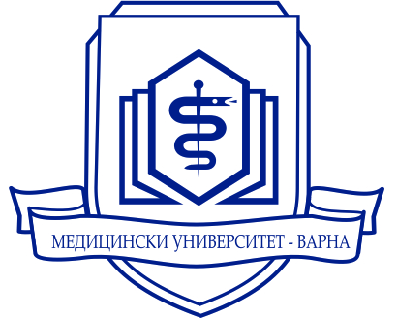
СПИСЪК НА ОСНОВНАТА ДОКУМЕНТАЦИЯ,
ПОДЛЕЖАЩА НА ОДИТИРАНЕ

- План за провеждане на заседанията на Катедрения съвет;

- Протоколи от заседания на Катедрения съвет;

- Учебни програми (всяка учебна програма да има подпис на разработил програмата, на ръководителя на катедрата, номер на протокол от Катедрен съвет и номер на протокол от Факултетен съвет за приемане или актуализиране на учебни програми, конспекти и тестове);

- Получаване, разпространение, съхранение на текуща управленческа документация (квалификационна характеристика, учебни планове, заповеди, наредби, разпореждания от висшестоящото ръководство);

5. Седмични разписи на учебните занятия по курсове, дисциплини, преподаватели и учебни зали;

6. Документация за отчитане на учебната натовареност (по образец) – планирана натовареност и текущ отчет за индивидуална учебна натовареност на преподавателите;

7. Картон за индивидуален контрол на студента / присъствен лист (по образец, съобразен със спецификата на катедрата);

8. Разпис на заетост на учебните зали (обявен пред всяка зала);

9. Конспекти, тестове, сборници, учебни помагала, методични ръководства за практически упражнения, учебни тетрадки и други учебни материали по изучаваните дисциплини;

10. Атестация на кадрите (атестационни карти) и протокол от извършен анализ;

11. Документация за проведени изпити и защита на дипломни работи (протоколи, писмена част от проведени изпити и др.);

12. Документация свързана с обучението на специализанти и докторанти;

13. Резултати от проведени анкети по дисциплината.

